SENAI ETTORE ZANINI
TÉCNICO DESENVOLVIMENTO DE SISTEMAS
JOÃO VICTOR MENDES DA SILVA

Projeto integrador
Inovex

Sertãozinho
2026
Lista de figuras

Lista de tabelas

Sumário

1.CONTEXTUALIZAÇÃO DO PROBLEMA
Na cidade de São Paulo está acontecendo diariamente problemas relacionados ao trânsito paulista, como um acúmulo de veículos, falha em semáforos e uma dificuldade alta de controle no fluxo de veículos. Uma solução é manter o sinal verde na via onde o movimento é maior e mantem a outra via com o sinal vermelho mais demorado devido ao fato de ser uma via de pouco movimento. O controle deve ser bem seguro para evitar que outras vias fiquem aberta ao mesmo tempo.

  - Objetivo do projeto
Bom a Inovex tem o projeto de resolver os problemas digitais relacionado ao trânsito com intuído de solucionar a dificuldade no trânsito de São Paulo visando otimizar o fluxo de veículos em um determinado local.

  - Solução proposta
A nossa proposta consiste em desenvolver um controle e monitoramento inteligente onde nossa ideia é adequar um certo tempo para cada semáforo possuir uma média onde possui muito movimento. Nos utilizaremos sensores e algoritmos para analisar o fluxo, com proposito de identificar em tempo real qual caminho possui maior tráfego de veículos. Entretanto, faremos com o que nosso software de uma prioridade para vias congestionada.

  - Funcionamento
Fase(s) | Via Principal | Via Segundaria | Duração Prevista
1 | Verde | Vermelho | Longa
2 | Amarelo | Vermelho | Curta
3 | Vermelho | Vermelho | Segurança (1 – 2seg)
4 | Vermelho | Verde | Média
5 | Vermelho | Amarelo | Curta
6 | Vermelho | Vermelho | Segurança (1 – 2seg)

2.REQUISITOS DO SISTEMA
Bom os requisitos do sistema são basicamente o que definem um software, ou seja, o que ele deve realizar e condições corretas que devem ser feitas por ele para que opere de forma correta. Eles funcionam como um protocolo que define o que será planejado e o que ele define, ou seja, o sistema precisa processar os dados do sensor que é capaz de emitir alguns sistemas de alerta de falhas, garantindo que o tempo de resposta de sinal seja detectada de forma instantânea para que não haja problemas no tráfego.
  - Requisitos funcionais
CÓDIGO | NOME | DESCRIÇÃO
RF1 | Alternância Automática | O sistema deve trocar as luzes de forma automática após o tempo limite.
RF2 | Priorização da via | A via principal deve possuir 50% de sinal verde maior do que a via secundária.
RF3 | Visualização do Status | O terminal deve ilustrar a cor que está ativa em cada via.

  - Requisitos não funcionais
CÓDIGO | NOME | DESCRIÇÃO
RF1 | Estabilidade | O sistema rodar como um loop sem erro.
RF2 | Linguagem | O código deve ser escrito em C.
RF3 | Tempo Resposta | A troca de luzes deve ser instantâneo.

3.LISTA DE MATÉRIAIS E EQUIPAMENTOS
ITENS | TIPO | DESCRIÇÃO
Workstation | Hardware | Processador com a arquitetura x64.
VS Code | Software | Escrita de códigos fontes.
GCC Compiler | Softwere | Transformar o código C em executável.

4.LINGUAGEM DE PROGRAMAÇÃO
A linguagem usada foi a C, pois ela é uma linguagem de médio nível oferecendo um controle direto ao hardware. Além disso, ele permite estruturar a lógica de forma mais clara, ou seja, mais simples de fazer a manutenção.
5.SISTEMA OPERACIONAL
Nós usamos o Windows 11, pois ele facilita na integração com as ferramentas de desenvolvimento, oferecendo um suporte técnico estável para o uso do VS Code garantindo a padronização para os membros de nossa empresa.

6.CRONOGRAMA DO PROJETO
FASE | DESCRIÇÃO | JUSTIFICATIVA
Planejamento | Documentação lógica | Definir a base do projeto.
Desenvolvimento | Escrita do código C | Traduzir a lógica em comandos.
Testes | Simulação | Garantir que não haja nenhuma falha.

7.REPOSITÓRIO GITHUB
O Git é uma ferramenta de controle que permite salvar o pregresso dos códigos, enquanto o GitHub é responsável pela nuvem que onde os arquivos serão armazenados.
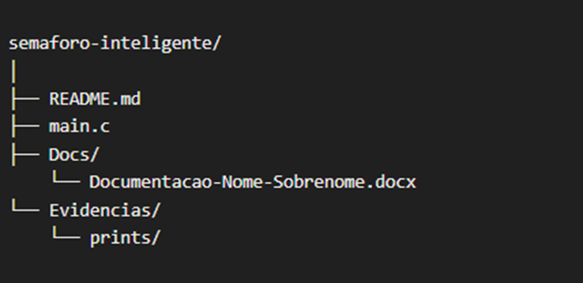
8.REFERÊNCIAS BIBLIOGRÁFICAS
(apague o que está entre parênteses quando colocar no github, todo livro ou link utilizado colocar nas referências, é em ordem alfabética, os dois itens abaixo são documentos apresentados a vocês, plano de ensino do semestre e o guia)

SERVIÇO NACIONAL DE APRENDIZAGEM INDUSTRIAL. Plano de Ensino — Módulo Básico: Técnico em Desenvolvimento de Sistemas. Sertãozinho: SENAI-SP, 2026.

SERVIÇO NACIONAL DE APRENDIZAGEM INDUSTRIAL. Trabalho de conclusão de curso: Guia rápido para apresentação. Sertãozinho: SENAI-SP, 2026.

